Taller de Recuperacion de Grado Noveno
Instrucciones: Resuelve el Taller por actividades , no pase a la siguiente sin haber resuelto en su totalidad la anterior.

Actividad 1 : Genética Mendeleiana
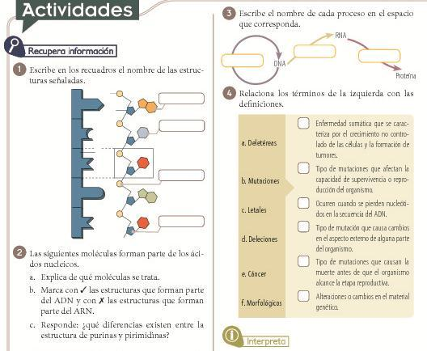

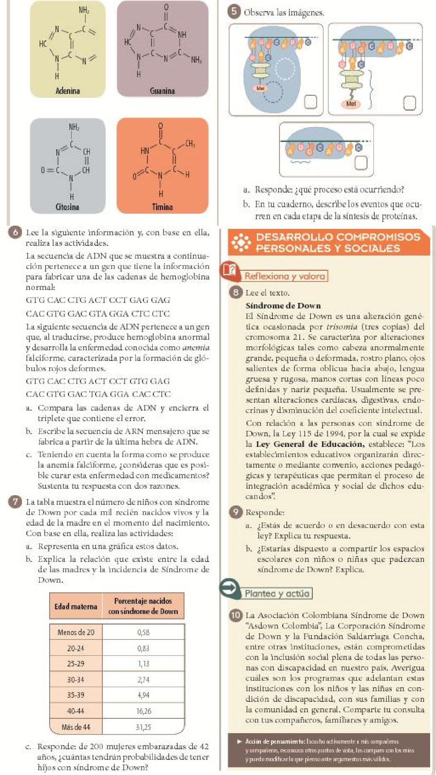

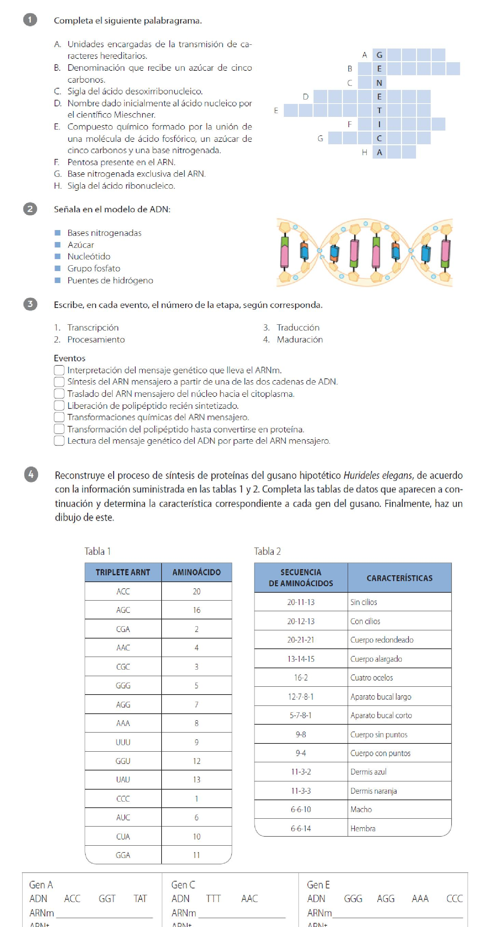

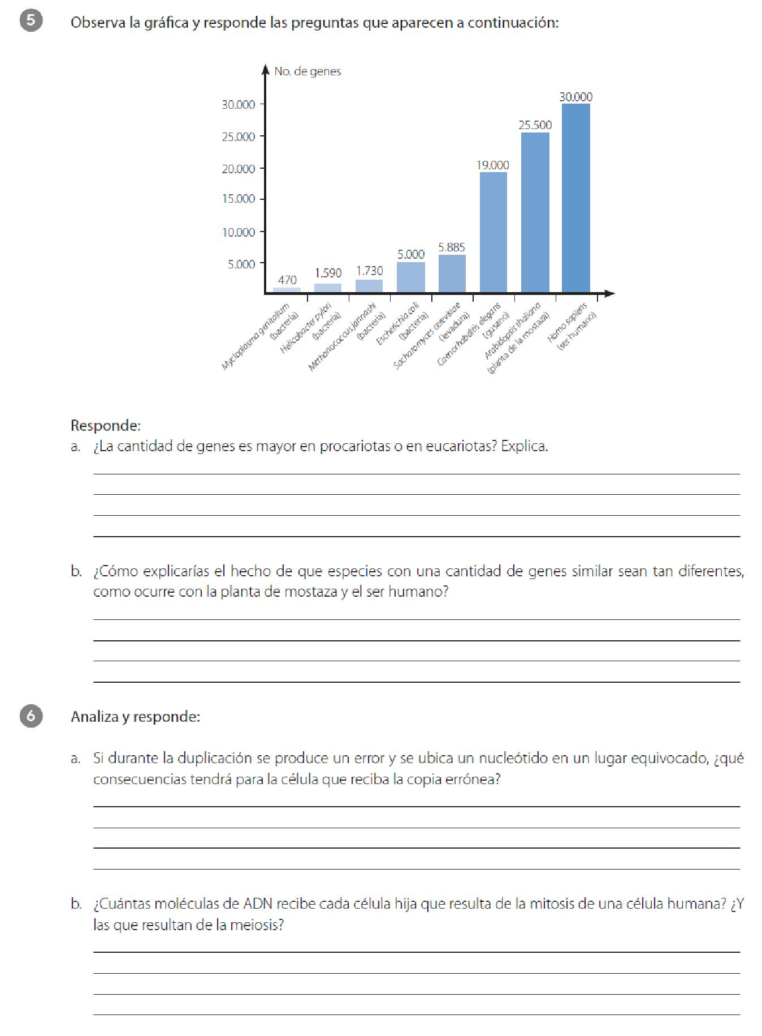

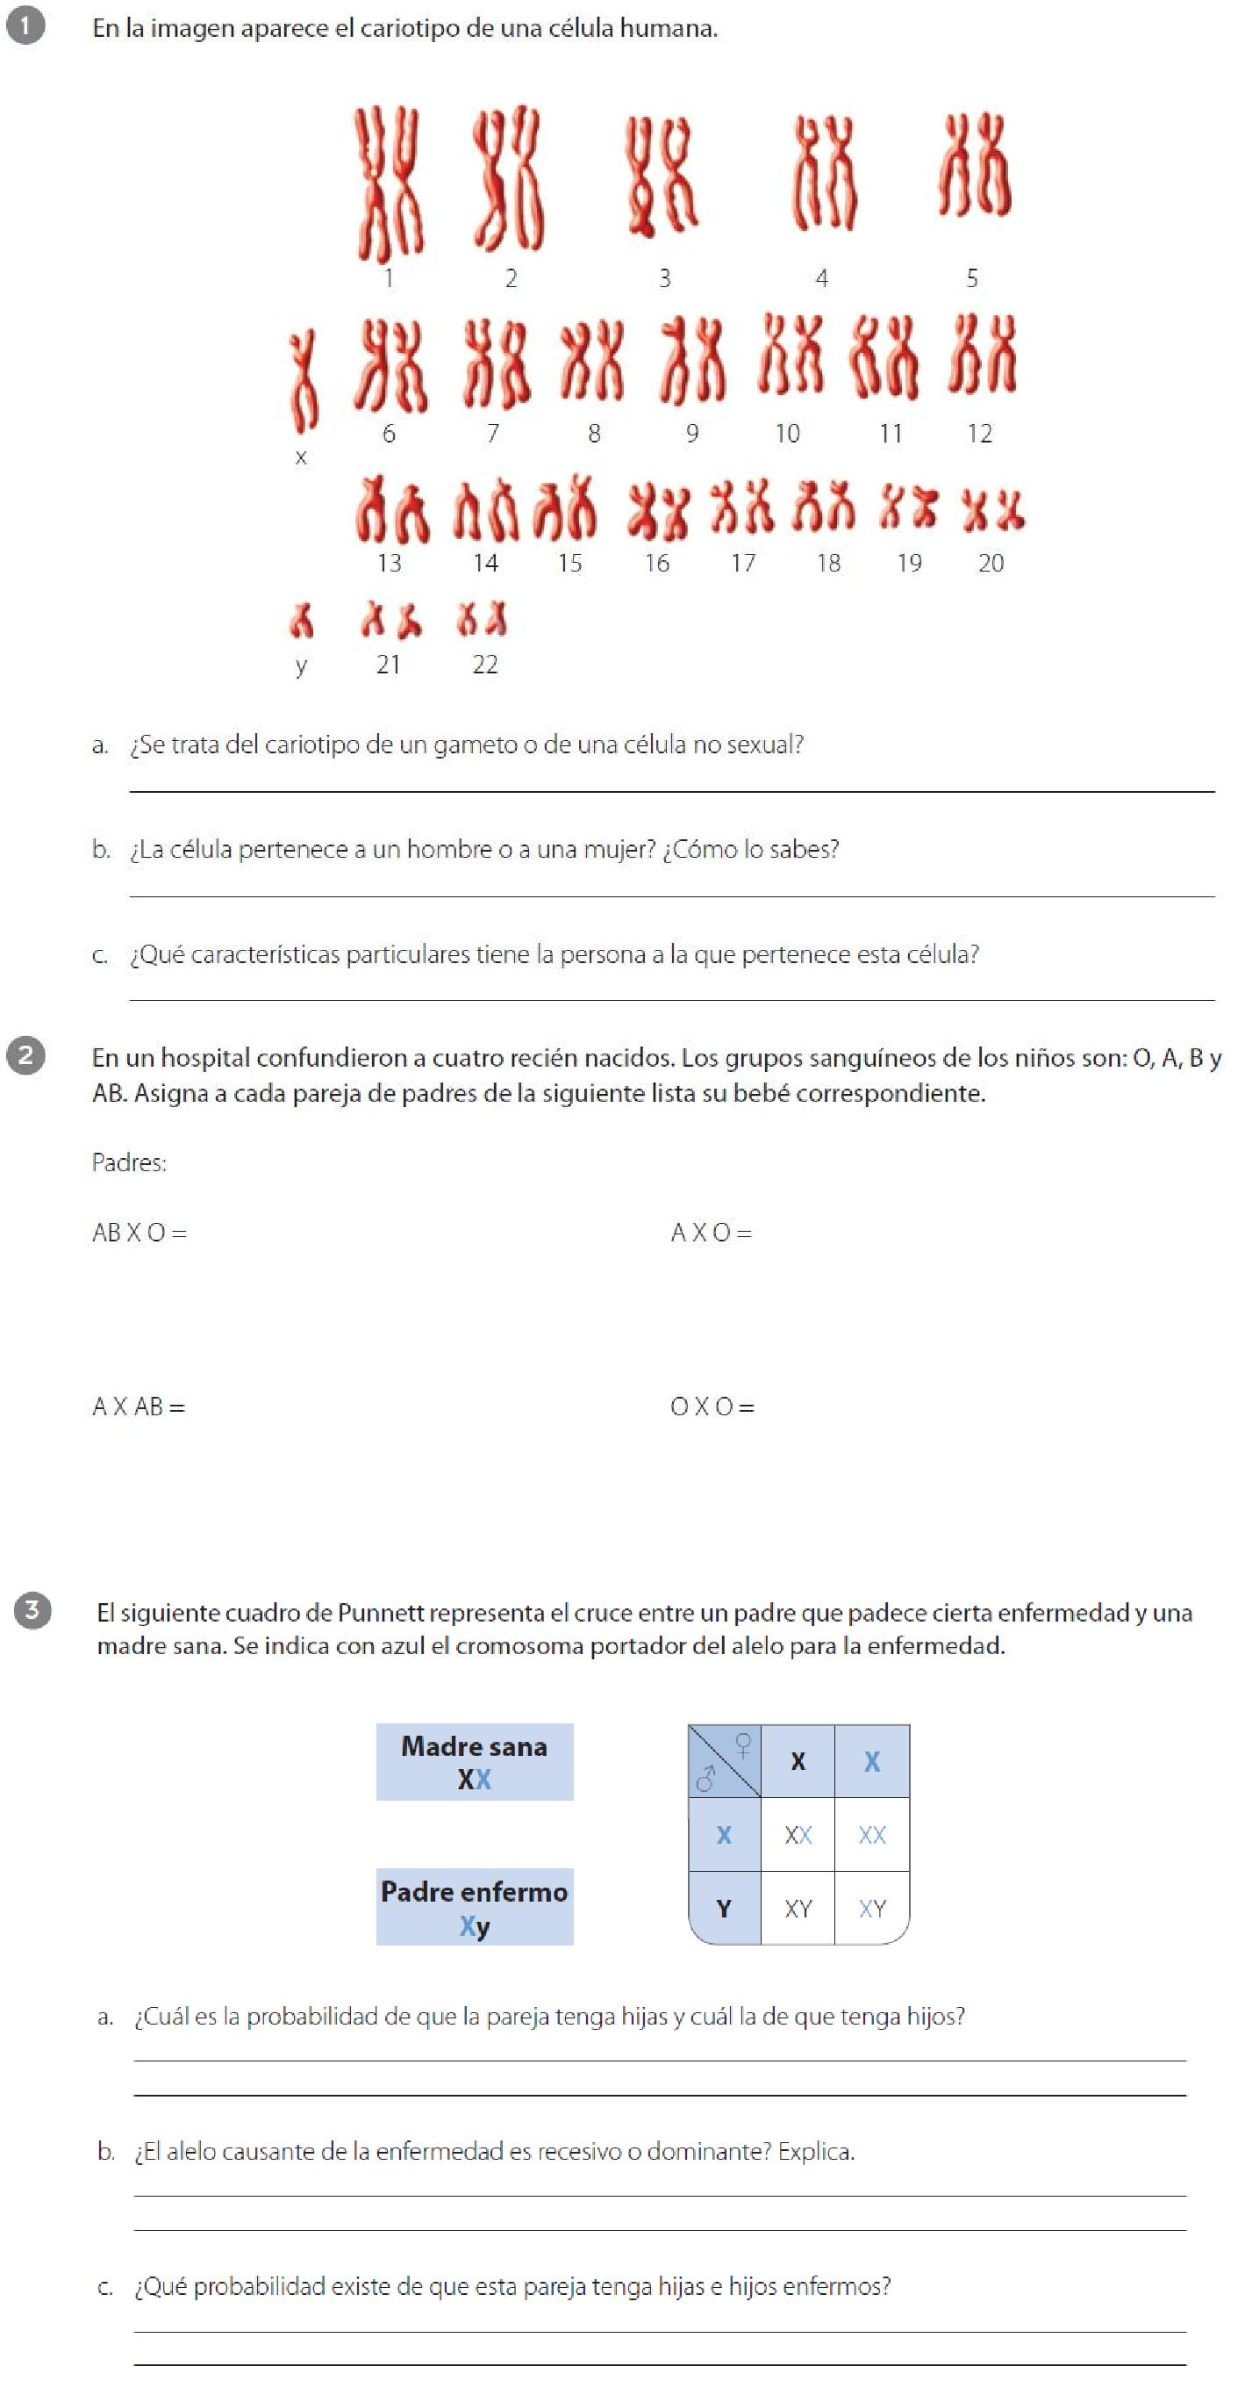

Actividad 2 Sistema Endocrino
